PCB Wochenplan 18.-22.01.21
- Bitte bis Freitag 14 Uhr per E-Mail an susannekern@online.de
- Vertiefe bei Nr. 1 dein Wissen über das PSE.
- Übernehme dann die beiden Hefteinträge.
- Falls du die Bilder auf der letzten Seite nicht ausdrucken kannst, zeichne sie ab.

- Betrachte das mitgeschickte PSE. Die für uns wichtigen Größen sind gelb markiert.
Nach welchem Schema sind die Elemente im PSE angeordnet?

- Alphabetisch b) nach dem Zeitpunkt ihrer Entdeckung
c) nach der Anzahl der Protonen im Kern d) nach ihrer Zustandsform (fest, flüssig, gasförmig)

- Die Anzahl der Protonen im Kern bestimmt das Element und seine Eigenschaften.
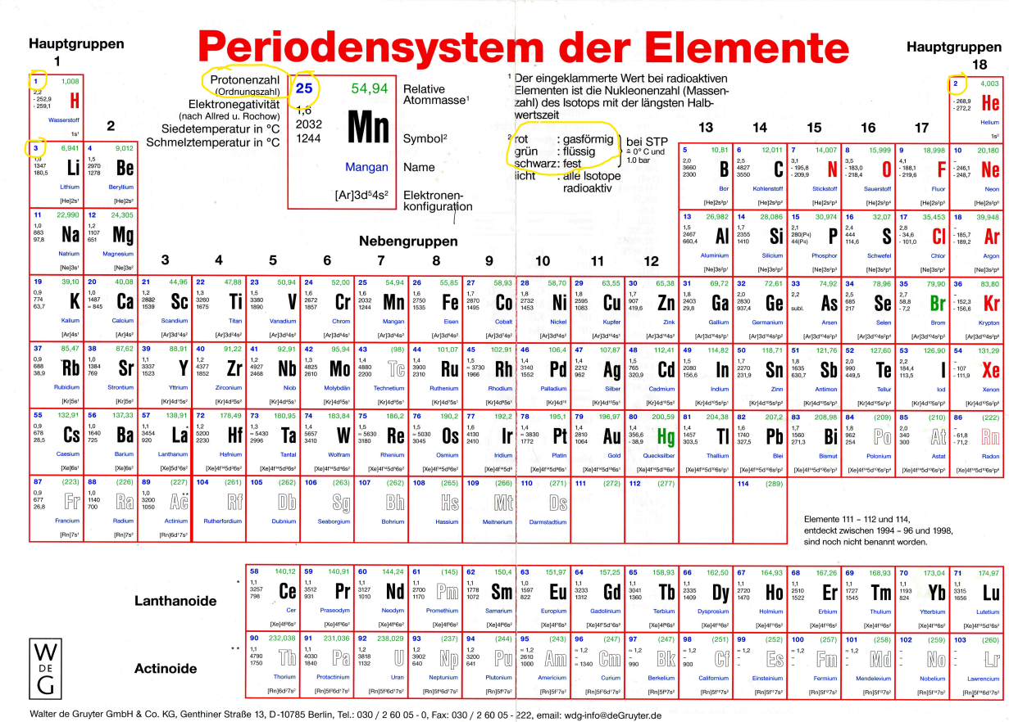

Hefteintrag
Das Periodensystem der Elemente (PSE)
= Liste aller chemischen Elemente.
Schreibweise:
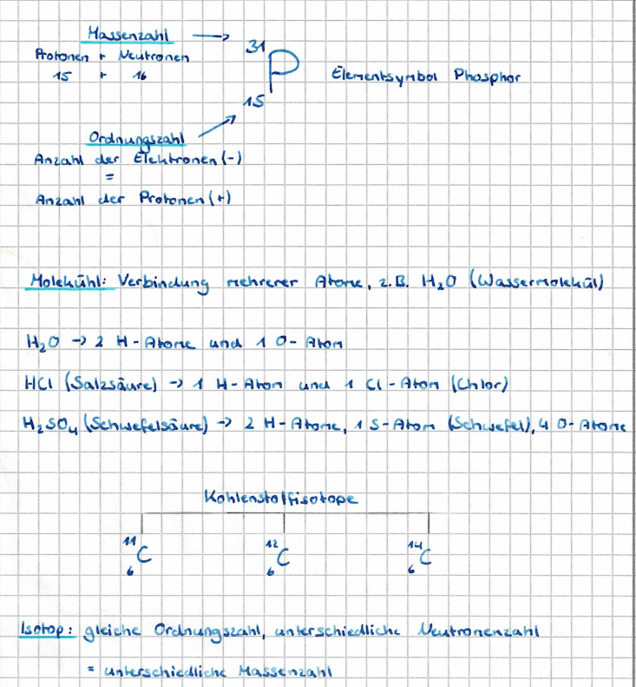
Übung:
Gib die Elemente Calcium und Fluor mit ihrer Massen- und Ordnungszahl in der Elementsymbol-Schreibweise wieder.
Den Atombau aus dem PSE ablesen
Hefteintrag
Das Schalenmodell eines Atoms

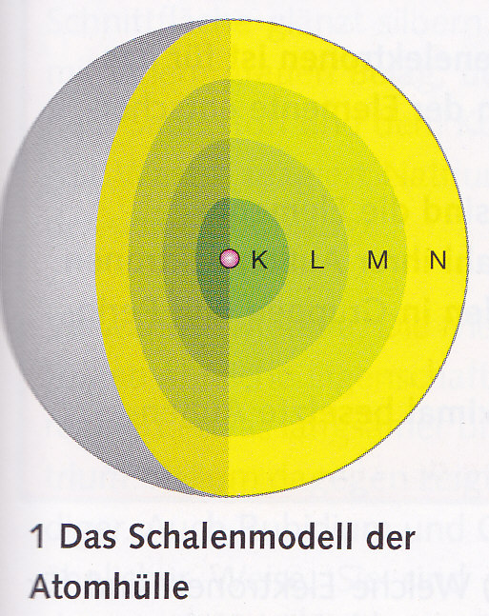
In der Hülle eines Atoms bewegen sich die Elektronen in verschiedenen Schalen um den Atomkern.
Die Nummer der Periode gibt für jedes Element die Anzahl der Elektronenschalen an.
Die Nummer der Hauptgruppe gibt an, wie viele Elektronen sich in der äußeren Schale befinden.

Beispiele:
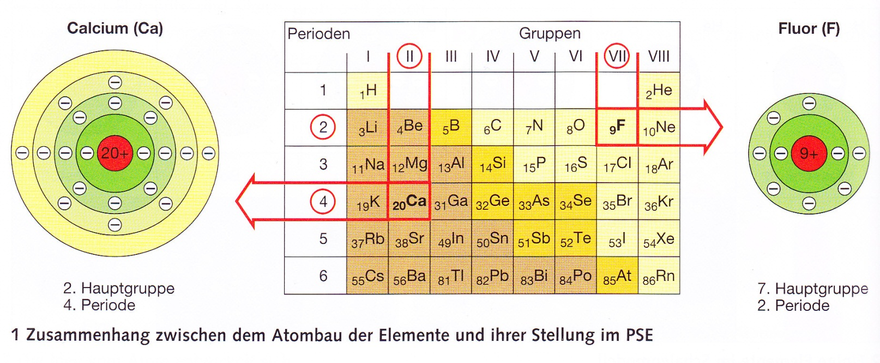
Beispiele:
Calcium befindet sich in der 4. Periode und besitzt somit 4 Schalen (Kreise um den roten Kern).
Zudem befindet es sich in der 2. Hauptgruppe und besitzt also 2 Elektronen auf der äußeren Schale (= Außenelektronen).
Übung: Schaue dir zur Festigung noch mal den Film von Minute 3 – 5:05 an.

